**Konfigurowanie wielu stron na jednym adresie IP.**

**Przykład praktyczny.**

Skonfiguruj trzy strony www: zima, wiosna i lato powiązane z adresem 222.222.y.5/24

Witryny utwórz:

* zima: w podkatalogu zima na pulpicie . Plik startowy zima.html
* wiosna: w podkatalogu wiosna katalogu głównego, czyli /wiosna/. Plik startowy wiosna.html
* lato: w podkatalogu lato domyślnego katalogu stron www, inetpub. Plik startowy lato.html

Witryny powinny otwierać się po nazwach domenowych, odpowiednio:

* zima.info, www.zima.info
* wiosna.info, www.wiosna.info
* lato.info, www.lato.info

Każda strona www powinna zawierać informacje o:

* Adresie Ip powiązanym z witryną
* Nazwie, domenie i aliasach otwierających witrynę
* Metodzie utworzenia strony „oparta na nazwie”
* Gdzie znajdują się pliki z zawartością strony
* Jak nazywa się plik startowy.

**Założenia**

Do zrealizowania zadania i wszystkich przykładów, niezbędny jest:

1. Windows Serwer 2019
   1. Zainstalowany i skonfigurowany serwer DNS:
      1. Domena: szkola.lokalna
      2. Adres IP domeny i serwera nazw: 222.222.y.1
   2. Zainstalowany serwer WWW – IIS
2. Klient

**Wskazówki do wykonania zadania**

1. Do karty sieciowej dodajemy nowy adres IP 222.222.y.205
2. Konfigurujemy serwer DNS tak, aby mapował nazwy domenowe na adres IP powiązany z witrynami.
3. Tworząc witryny, tworzymy powiązanie z adresem IP oraz nazwą domenową

Do karty lokalna dodany adres 222.222.0.205

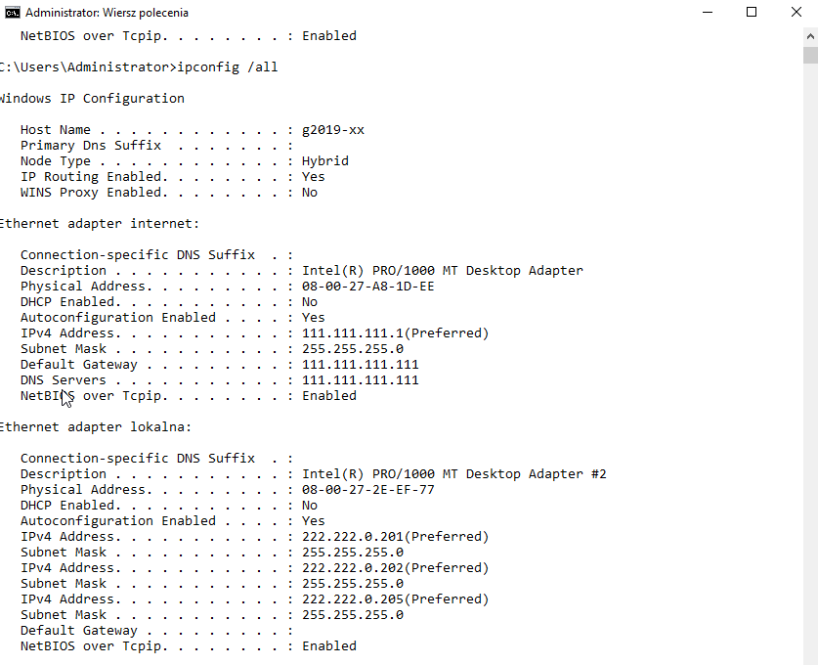

Przykładowa konfiguracja serwera DNS

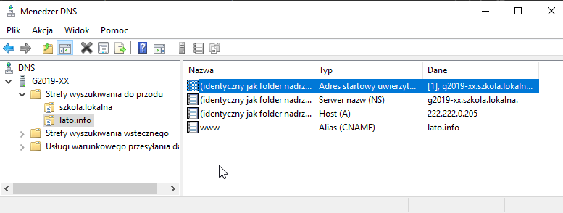

Przykładowa konfiguracja witryny lato (powiazanie z adresem 222.222.0.5 oraz domeną lato.info)

